金马包装机械

MG230-4型全自动四头灌装机

操 作 说 明 书

版本号：MG230-4/S-V1.0

地址：江苏省常州市金坛区金胜东路102号 邮编：213200
电话：0519－68088386 传真：0519－68088396

目录
一、说明 1
1.1一般说明 1
1.2安全标识 1
1.3总体说明 1
1.4电器控制系统的安全措施 1
1.5其他警告 2
1.6术语定义 2
1.7版权 3
1.8重要说明 3
1.9责 任 3
二、用途、特点及主要技术参数 5
2.1用途 5
2.2特点 5
2.3主要技术参数 5
2.4总装示意图与说明 5
三、安装和调整 7
3.1搬运 7
3.2安装 7
3.3工作站立位置说明 8
3.4调整方法 8
四、结构原理及操作 12
4.1、面板操作说明 12
五、触摸屏操作说明 13
5.1、首页 13
5.2、运行监控画面 15
5.3、手动调整画面 16
5.4、功能选择画面 18
5.5、参数设置画面 19
5.6、规格选择画面 22
5.7、报警设置画面 23
5.8、IO监视画面 24
六、常见故障及处理 25
七、保养及清理 26
- 说明
  - 一般说明
本用户手册包括了为保证有关设备和生产设施的安全运输、安装、调试、操作以及维护保养所需的所有资料。
本用户手册仅供负责安装、操作、控制、保养的经培训的管理人员使用。
只有充分理解本用户手册，才能确保本装置和其他生产设施在无故障的状态下运行。因此，每一位负责这些工作的人员都应认真阅读本用户手册。
本用户手册不包括技术更改后的服务安排，一旦此套设备或生产设施的技术进步需要对技术资料进行更改，用户应负责将所有补充资料、更新资料放入本用户手册中，使它们成为一个整体。
任何未读该说明书，未经培训的人员操作该设备，所造成后果，本公司不承担任何责任，本说明的最终解释权归本公司所有。
  - 安全标识
当心触电 该标识说明错误使用会造成操作人员触电。
警告 该标识说明错误使用会造成操作人员受伤或死亡。
注意 该标识警告操作人员须注意机器极其部件，以防发生危险。
安全门 该标识说明任何情况下打开此门机器会停止一切工作，防止发生危险
  - 总体说明
    - 操作人员必须严格遵守工厂的安全条例。
    - 机器须由经过培训合格并完全理解该操作手册的人员来进行操作。并且该操作人员应熟悉该机器各个部件的功能以及该机器所有的危险区域。
    - 在运作该机器之前，检查所有的手柄，按钮以及保护装置在其指定位置，确保机器周围的人员与机器保持足够远的距离。
    - 请勿在机器运作期间触碰运作部件。只有在机器停止和故障排除的情况下，方可进行清理工作。
    - 在安装和调试该机器时，确保移除所有的工具和不明材料，以防发生意外。
    - 确保所有的安全装置完整有效，如有不完整的部件，请及时更换。
    - 若机器因为某些原因突然停止，按下“急停”按钮。等到故障解除后，方可再次开启机器。
    - 在重启机器之前，仔细检查所有传动部件，确保所有部件都紧固。保证机器周围人员都在安全区域。未授权的人员禁止操作机器。
在该操作手册中安全措施标识多次出现。在此情况下，除去调试和排除故障，请勿操作该机器。等到所有的安全措施都安装完成之后方可运行机器。在操作过程中，操作人员必须遵守手册当中的相关规定。
  - 电器控制系统的安全措施
1.4.1避免触电
当机器通电后或是在操作过程中，请勿打开电器箱，覆盖住某个电器元件会导致触电。
当电器箱门处于开着的状态时，请勿开启总电源开关，否则会造成触电。除去检查或是日常的维护的情况下，在其他任何时候请勿随意打开电器箱门，即使总电源已经关掉，也不要在电器箱附近堆放杂物，使其保持整洁。
只有合格的人员方可对机器进行检修和日常的维护。关闭电源，十分钟后万用电表测量是否有剩余电流，在确保没有剩余电流的情况下方可进行检修和日常的维护。否则将会引起触电。
电源必须良好接地。
对电缆，电线的损坏，压力，超重可以引发触电。
请勿用湿手触摸开关和按钮。
请勿在通电情况下更换电器元件，否则将十分危险。
1.4.2 防火
请勿在电器箱以及电器元件附近放置可燃物品，以防发生火灾。请勿任意连接电器部件，短路可引起火灾。
1.4.3 防伤害
为了防止电线断裂对人身体造成伤害，请使用操作手册当中专门的电源及电线。对电缆或电线的损坏，压力及重压可能导致触电

1.5其他警告
请注意一下方面来避免事故，伤害以及触电的发生。
1.5.1 搬运和安装
在搬运过程中，请使用合适的上升设备避免损坏。
确保将机器安装在操作手册当中指定的位置。请不要在电器部件损坏或缺失的情况下操作机器。
应该采取有效的措施来防止螺丝，电线和其他导电或类似于油的可燃物进入电器箱。
PLC和传感器均为精密仪器，请勿使其坠落或猛烈撞击。
1.5.2 电源连接
请将电源同接线端口正确连接，因其会影响电机的运转方向。
1.5.3 试运行
在操作前，确保所有的电器元件都正确连接，在允许的范围之内调整每个机械元件，否则有可能发生意外。请勿随意在机器上做任何更改。请勿调整PLC的参数。如机器长时间闲置，在开机前，必须检查并做试运行。如果机器或电器部件发生问题，为了避免危险，请立刻按下“急停”按钮。
1.5.4 人员操作
人员在操作期间，需穿戴防护服，避免污染
人员在操作期间，需穿戴防护手套，避免污染

1.6术语定义
制 造 商： 常州金马包装机械有限公司
用 户： 设备的拥有者或以工业及其它方面为目的租用者或使用者。
管理人员： 管理人员（经过培训的，如：电工、钳工）经专业培训后，能够履行他们所负责的任务，同时也能查找和防止潜在危险的人员。另外，管理人员应该具备防止各类事故发生的常识，他们受用户的委托，负责一定的操作、控制、维护保养等工作。
操 作 者： 指在工作前受过指导或培训，他们必须知道不正确的操作将引起事故。另外，这些人员必须了解有关防护装置、安全措施、操作规则和操作条件。

1.7版权
本用户手册仅供给用户和有关人员使用。
制造商拥有这些用户手册的版权。
任何复制、宣传或第三方出于竞争目的使用、了解本用户手册，无论全部或局部，都应事先得到制造商的书面批准。

1.8重要说明
制造商拥有本技术资料的所有版权。文件及图纸资料均受版权保护。没有书面许可，任何人不得复制资料内容、图纸，不得非法使用资料及将资料传送给第三方。
另外，请注意，该技术资料内容不能部分地代替以前的或现存的协议、承诺、合法关系。
常州金马包装机械有限公司的所有义务都是建立在相应的采购合同的基础上的，采购合同也包括完整的、独立有效的保证条款，该技术资料对合同保证条款没有影响。
该技术资料包括非标准设备设计，以满足客户的技术要求，如果出现问题，凭该技术资料在一定的合理时间内，仍不能解决问题，请与制造商联系。

1.9责 任
制造商应确保本用户手册是根据所交付的设备的技术及功能参数编写的。
制造商只接受“一般销售和交货条款”下的责任或担保范围内的索赔。
如出现人身伤害或材料损坏，是由于下列原因之一造成的，制造商将不承担任何责任。
不正确地使用本设备。
不按照用户手册中有关运输、安装、调试、操作以及维护保养的条款去做。
对于本设备的操作没有采取适当的安全措施。
设备功能或结构的变化未经认可。
拆除制造商提供（或未经制造商认可）的零件，安装非制造商提供（或未经制造商认可）的备件或附属设备。
不正确的维修或操作。

二、用途、特点及主要技术参数

2.1用途
该设备采用直线式进、出瓶结构，四个灌装头一排排列，通过伺服电机驱动双滚珠丝杆装置带动六个活塞上下运动，控制活塞的行程和三通换向阀的动作时间，完成不同计量的精确灌装，适于不同粘度果汁和含果肉、果粒类果酱产品的灌装，广泛应用于食品、日化、油脂等各个行业。

2.2特点
2.2.1采用西门子PLC、人机界面、伺服控制系统和施耐德低压元件，确保出色的质量与持久稳定的性能。
2.2.2灌装剂量调整仅需在触摸屏中更改即可，调整方便、准确。
2.2.3光电计数，PLC控制，真正做到无瓶不灌。
2.2.4防滴漏灌装系统有效防止滴漏与拉丝的发生。

2.3主要技术参数

1 | 生产速度 | ≤1400瓶/小时（指灌装1000ml）
2 | 灌装容量 | 1000-3000毫升
3 | 计量误差 | ±1%（1000ml)、±0.5%（4000-5000ml）
4 | 电源 | ～220V、50Hz
5 | 气源压力 | 0.6-0.8兆帕
6 | 功率 | 2.5千瓦
7 | 耗气量 | 200升/分
8 | 重量 | 900公斤
9 | 外形尺寸：2000mm（长）×1200mm（宽）×2400mm（高）

2.4总装示意图与说明
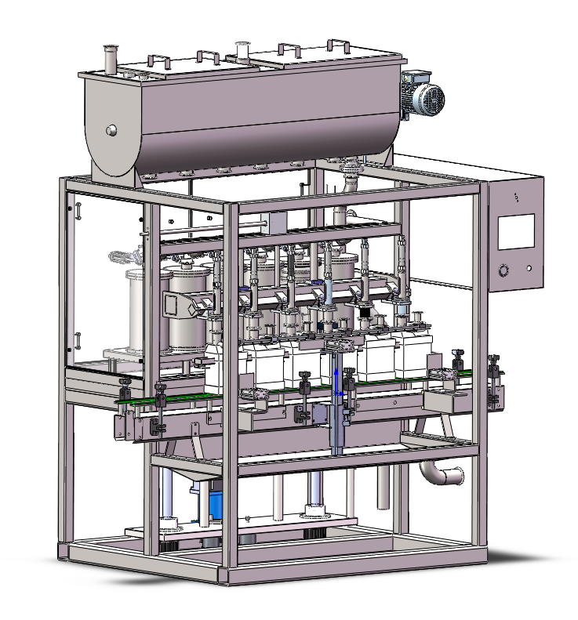
伺服驱动部件
活塞计量部件
料箱部件
灌装部件
电控箱
输送部件
图片仅供参考，以实物为准

A：输送部件：用于进出瓶计数和卡瓶定位控制；
B：灌装部件：可选择灌装头下潜到瓶内或非下潜方式瓶口上灌装；
C：料箱部件：用于储存物料，并通过料位检测和进料阀控制进料量；
D：活塞计量部件：由驱动系统带动活塞上下动作并结合三通阀的换向完成每一灌装单元的计量控制；
E：伺服驱动部件：由伺服电机、减速机、电动缸组成的驱动部件在系统程序控制下，按设定参数运行；
F：电控箱：由触摸屏、PLC、伺服驱动、变频器及低压电器组成电控部分；电磁阀等元件单独一个箱子。

三、安装和调整

3.1、搬运
- 用铲车铲起有包装箱的灌装机时，不得使箱底或侧面受到冲击或剧烈振动，在任何情况下，都不得使包装箱过分倾斜。
拆箱时，拆去包装箱上的螺栓，用榔头拆去正面木门，将灌装机铲出。（见图3-1）
图3-1

3.2、安装
- 使用条件：
环境温度：0～+40℃
相对湿度：56%～78%
交流电源： 220V ±10%50/60Hz
- 海拔高度：<2000m
户内的环境相对湿度：周围空气相对湿度在最高温度为+40℃时不超过50﹪，在较低温度时允许有较大的相对湿度，如温度为+20 ℃时不超过90﹪，但应该考虑由于温度的变化有可能会偶然产生适度的结露。
安置场所：
1 无剧烈震动和冲击。
2 无导电尘埃、化学腐蚀性气体及火灾、爆炸危险。
●机器所要放置的地面应平整、坚固。
●机器就位后应校正水平，调节机器整体高度，机器输送架上沿高度距离地面应为840-860mm。
●液料进入贮液箱前应加一只截止阀（客户自备），以便停机时关闭料液。
●机器高度调整完成，穿装履带片，履带片的方向必须按照规定的方向穿装（如图3-2）
●必须提供良好的接地措施。
●机器上所有电力设备安装工作需由合格的电气人员操作。
●提供干燥、洁净的压缩空气气源与设备气源处理器连接。
●接通气源，切记接气源前应检查管道内是否有垃圾、杂物，应清除干净方可插入过滤器。

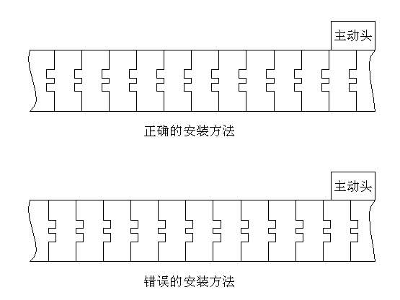
图3-2

3.3工作站立位置说明
工作时，操作人员站立于机器正前方距离机器约10cm远处（以能自如操作触摸屏为宜）（如图3-3）
图3-3

3.4、调整方法
3.4.1将气泵压力调至6kg/cm²启动，8kg/cm²时停止；打开手拉阀后再将空气过滤器的压力调至6kg/cm²。（此方法目的在于保持气压的稳定，有助于提高灌装精度）如图3-4所示：
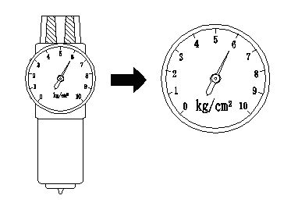
图3-4
3.4.2调整输送带上两侧的栏杆的间距，按瓶子尺寸调整至瓶子刚好能顺利通过为准且下料嘴必须与瓶口中心对齐。（如图3-5所示）
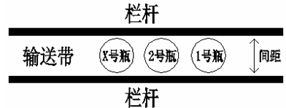

图3-5

3.4.3转动调节手轮调整灌装头高度，使下料嘴与瓶口的间距为47-50毫米。（如图3-6所示）

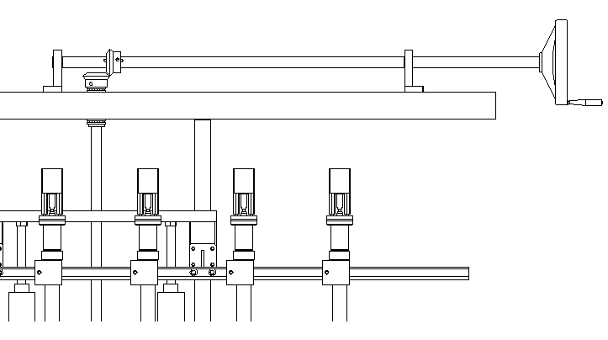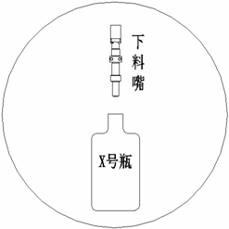
调节手轮

图3-6

3.4.4在灌装头下方的输送带上密排一次灌装数量的瓶子，先从中间两个瓶子开始，然后依次向两边进行，使各灌装头分别与对应的瓶口中心对准，将进瓶挡杆和出瓶挡杆移至一批瓶子的前、后位置处并固定好。（参照图3-7）
卡瓶装置
进瓶挡杆
出瓶挡杆

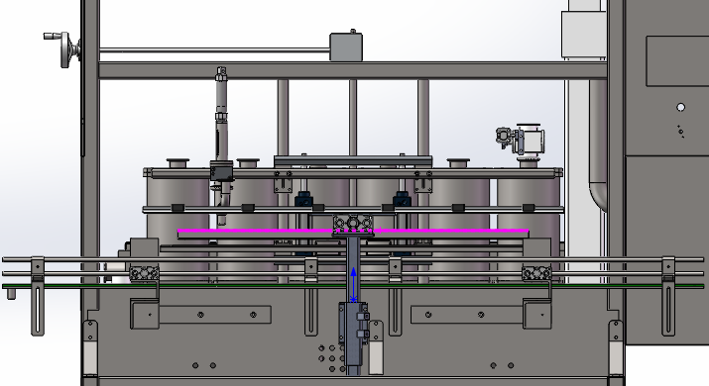
图3-7
3.4.6卡瓶装置应根据需要调整瓶颈卡板至瓶口高度处,并将后挡板调至与瓶口相接触。（若瓶口径大，可将触摸屏中的卡瓶开关关闭）（参照图3-8）
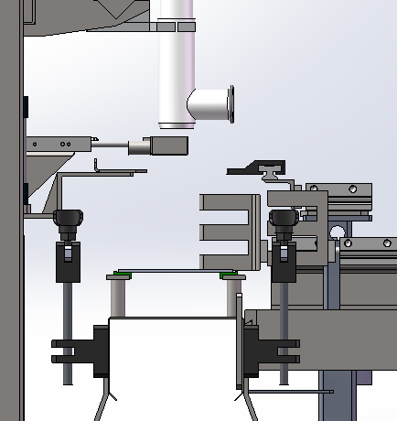
瓶颈卡板
后挡瓶板
积液槽
图3-8
3.4.7从进瓶挡杆起依次密排3~5个瓶子，将进瓶光电开关对准最外侧的瓶口并固定好（如下图中“进瓶光电”处所示），进瓶光电检测开关必须满足有瓶时光电开关有信号，两瓶之间时光电开关有信号变化才能准确计数。进瓶光电一般需离开X号灌装头2～3个瓶身以防止物料喷溅到光电开关上。（如图3-9所示，B处距离为2～3个瓶身）
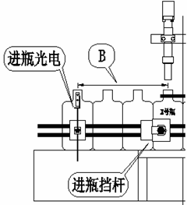

图3-9
3.3.8出瓶检测光电开关位置无严格要求，安装在出瓶挡杆后侧即可，一般以离开出瓶挡杆两个瓶子的位置为宜。出瓶光电检测开关必须满足有瓶时光电开关有信号变化，两瓶之间时有光电信号变化才能准确计数。（如图3-10所示，C处距离为两个瓶身）
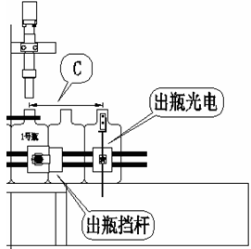
出瓶光电
图3-10
内出瓶挡杆
3.4.9对于异形瓶的检测必须满足一个瓶只能检测到一个信号且瓶与瓶之间必须有一无信号区域的状态才能准确计数。出瓶光电与进瓶光电的安装方式一致。（如图3-11所示）
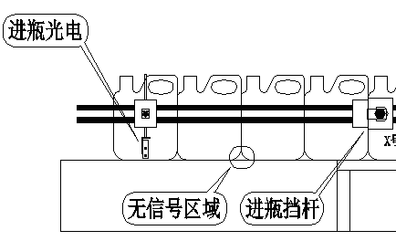
图3-11

四、结构原理及操作

4.1、面板操作说明

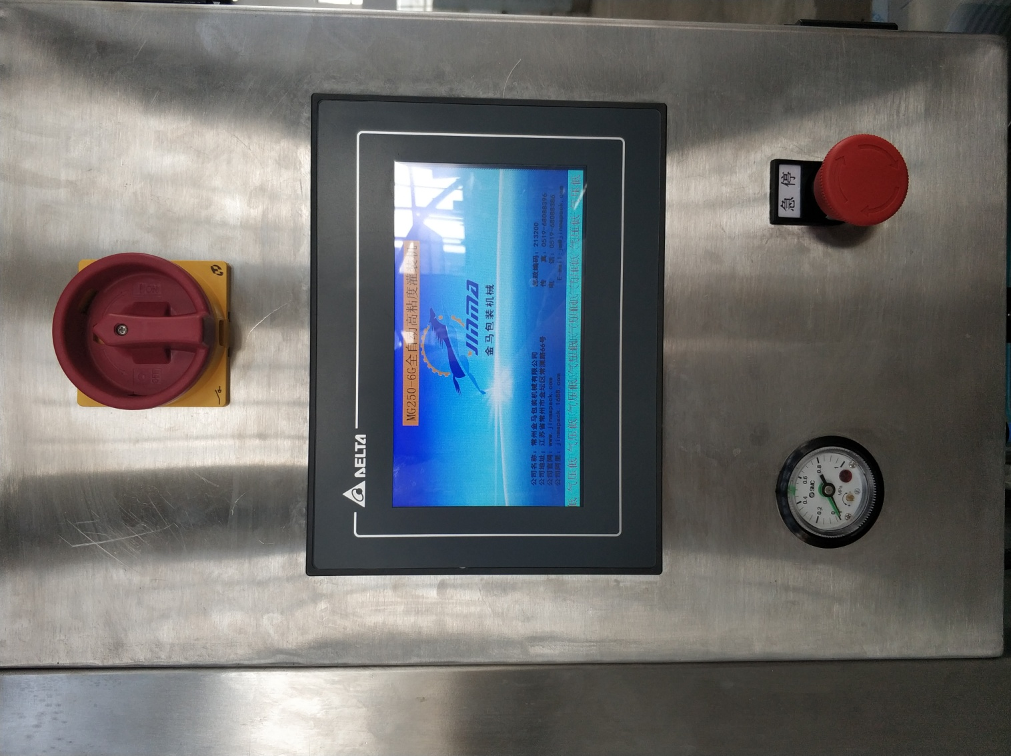

- 电源开关：输入电源的开启与关闭。
- 急停：按下该红色按钮则为紧急停止状态，所有输出动作均停止。
- 触摸屏：监视PLC内部元件ON/OFF状态，更改数据寄存器的数据等。
- 压力表：为气源的压力值。

五、触摸屏操作说明

5.1、首页
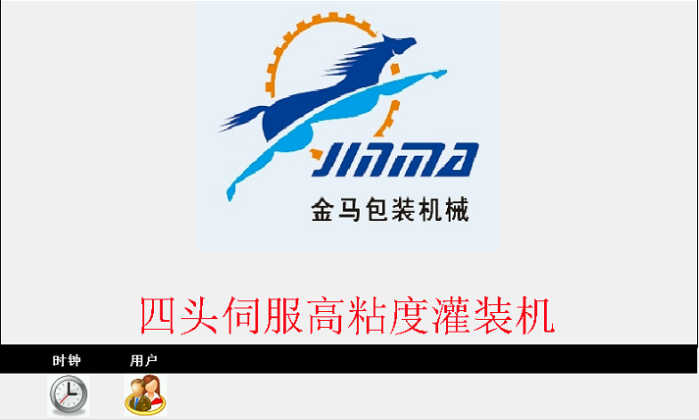
图5.1 首页
触摸屏通电后显示如上画面，触摸画面则可进入“运行监控”画面。

5.2、运行监控画面
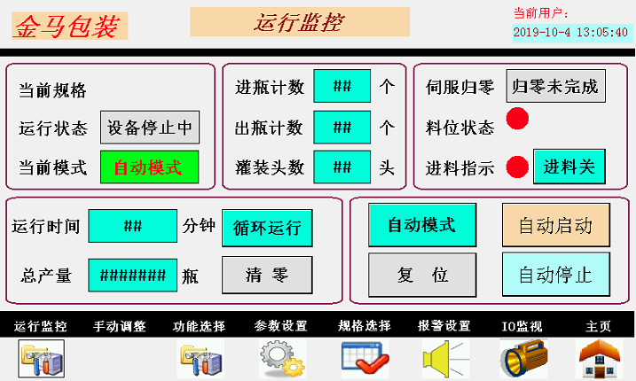
5.2运行监控画面
- 触摸“运行监控”进入“运行监控”画面。
- 触摸“手动调整”进入“逻辑手动操作”画面（注：手动运行状态下）。
- 触摸“功能选择”进入“功能选择”画面。
- 触摸“参数设置”进入“逻辑参数设置”画面。
- 触摸“规格选择”进入“规格选择”画面。
- 触摸“报警设置”进入“PLC状态”画面。
- 触摸“I/O监视”进入“本体输入1”画面。
- 触摸“主页”，返回首页。
- 伺服归零完成后，自动模式下，触摸“自动启动”长按启动2秒机器將进入自动运行状态。“自动停止”按结束运行机器完成本次灌装后，将停止自动运行。
- 进瓶计数：为进瓶侧计数器在一个循环内显示的计数值。
- 出瓶计数：为灌装完成后，出瓶的计数值。
- 灌装头数：为灌装时选择的灌装个数。
- 运行时间：灌装机实际自动运行时间。
- 总产量：进行灌装产量计数；长按“清零”后产量计数复位。
- 伺服归零：当伺服回归到原点时，将显示“完成”。
- 复位：触摸“复位”按钮，“机器停止所用自动运行动作。
- 触摸“循环运行”按钮可以进行“单次运行”与“循环运行”状态的切换。
  - 单次运行：灌装机只灌装一次，表现为：瓶子完全出去后，输送带停止。
  - 循环运行：灌装机循环灌装。

5.3、手动调整画面
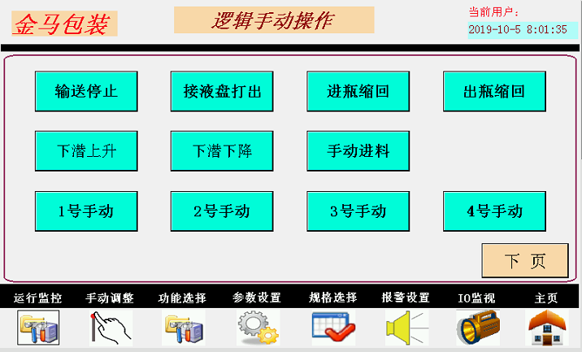
图5.3-1 逻辑手动操作画面
逻辑手动操作画面：
- 触摸“输送停止”切换到“输送启动”，输送带运行。
- 触摸“接液盘打出”切换到“接液盘缩回”，接液盘缩回。
- 触摸“进瓶缩回”切换到“进瓶伸出”，进瓶挡杆气缸伸出。
- 触摸“出瓶缩回”切换到“出瓶伸出”，出瓶挡杆气缸伸出。
- 触摸“下潜上升”切换到“升到位”，下潜气缸上升到位。
- 触摸“手动进料”切换到“手动进料”，手动进料阀打开。
- 触摸“1号~4号”按钮，打开各个灌装阀门和三通。
- 触摸“下一页”按钮，进入伺服手动操作画面，如图5.3-2所示。

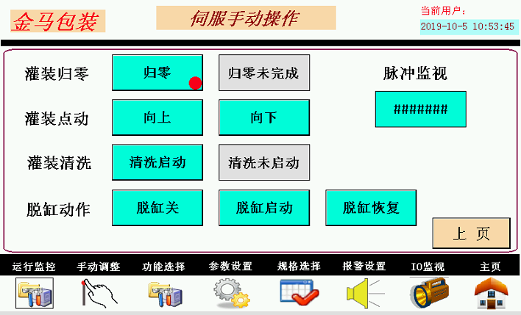
图5.3-2 灌装手动操作画面
伺服手动操作画面：
- 伺服归零：长按归零2秒脉冲数值会变化，此时伺服回到零点后，显示归零完成。
- 灌装点动：当触摸“向上”按钮时，伺服电机带动丝杠螺母向上运动，松开后停止。
- 灌装点动：当触摸“向下”按钮时，伺服电机带动丝杠螺母向下运动，松开后停止。
- 灌装清洗：长按2秒触摸按钮“清洗启动”时，将开始清洗灌装料缸内部，按清洗停止。
- 脱缸动作：触摸“脱缸关”，切换到脱缸开。
长按2秒触摸按钮“脱缸启动”时，伺服带动活塞向下活塞脱离缸体，当接近下限开关时伺服停止脱缸行程。
触摸“脱缸恢复”，伺服回到零点。

5.4、功能选择画面
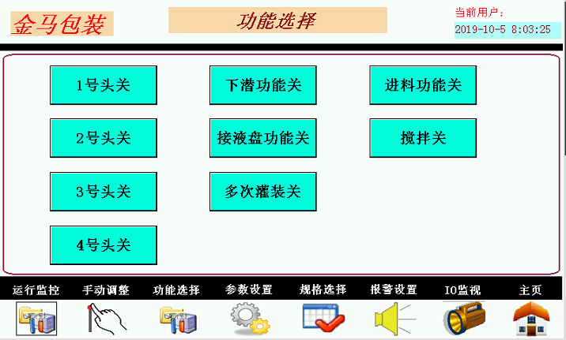
图5.4 功能选择画面
- 下潜功能关：选择自动灌装过程中是否进行下潜灌装。
- 进料功能关：选择是否打开“自动进料”功能。
- 接液盘功能关：选择自动灌装过程中接液盘是否接液。
- 搅拌关：打开后搅拌功能打开。
- 多次灌装：选择是否打开“两次灌装”功能（注：灌装容量超过缸体容量时，打开多次灌装）。
- 1号-4号头关：通过触摸画面中的按钮，可以选择自动灌装时哪个灌装头灌装。

5.5、参数设置画面
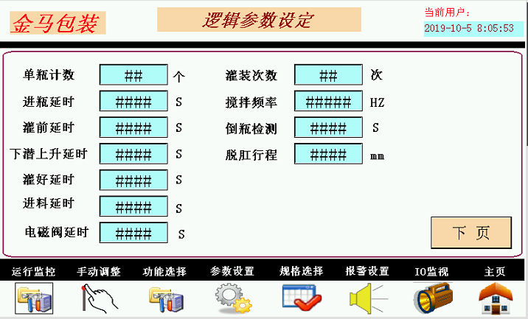
图5.5-1 逻辑参数设定
逻辑参数设定画面：
- 单瓶计数：单个瓶子通过光电时，光电检测到单个瓶的信号数量。
- 进瓶延时：灌装自动运行时，进瓶数达到设定值后，进瓶光电检测到有瓶的时间设定；
- 灌前延时：进瓶完成后，延时灌装的时间设定。
- 下潜上升延时：灌装时下潜到位后，下潜气缸延时上升的时间设定。
- 灌好延时：灌装完成后，延时出瓶时间设定
- 进料延时：自动加料时，料位低于料位开关时，延时加料的时间设定。
- 电磁阀延时：灌装的电磁阀延时时间设定。
- 灌装次数：多次灌装的灌装次数设定。
- 搅拌频率：搅拌电机的快慢频率设定。
- 倒瓶检测：进瓶时间设定，超过此时间，默认为有倒瓶（部分机型没有此功能）。
- 脱缸行程：脱缸清洗时，脱缸的向下的行程设定。
- 触按“下一页”按钮，画面切换到图5.5-2。

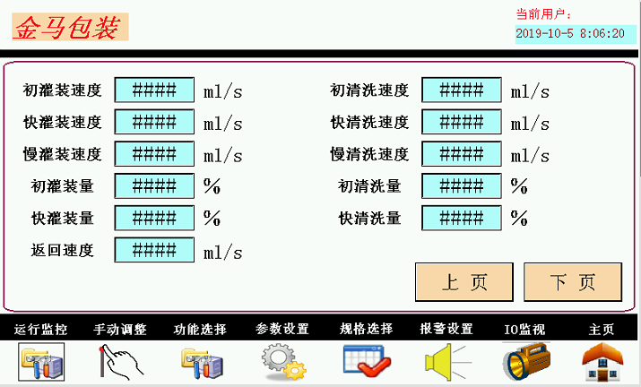
图5.5-2
灌装参数设定画面：
- 初灌装速度：初始物料的灌装速度设定。
- 快灌装速度：快速灌装时的伺服速度设定。
- 慢灌装速度：灌装快要完成时的伺服速度设定。
- 初灌装量：灌装初始，为防止物料溅出而进行的慢速灌装量设定。
- 快灌装量：自动灌装时，快速灌装的物料量设定。
- 返回速度：灌装完成后的，伺服返回到原点的速度设定。
- 初清洗速度：初始清洗速度设定。
- 快清洗速度：快速清洗速度设定。
- 慢清洗速度：慢速清洗速度设定。
- 初清洗量：初始清洗量设定。
- 快清洗量：快速清洗量设定。
- 触摸“上页”按钮，返回“逻辑参数设定”画面，如图5.5-1。
- 触摸“下页”按钮，进入“剂量调整”画面如图5.5-3。

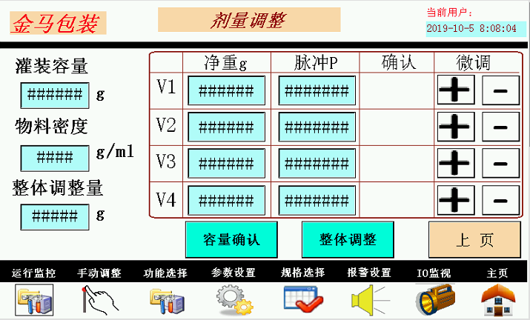
图5.5-2
注：
① 伺服灌装速度要根据目标灌装量来决定，太小的话容易造成剂量精度不够，灌装速度可以慢慢的提高，在不影响灌装量和设备运行的情况下。
② 初始灌装量与缓冲灌装量两者的设定值不能过小或过大，且两者之和不能大于目标灌装量，否则容易造成设备损坏。
- 灌装容量：灌装时，用户所要灌装的目标物料量。必须触摸容量【容量确认】按钮，灌装容量值方能输入PLC中。
- 物料密度：灌装的物料密度设定。
- 整体调整量：用户输入整体调整量后，必须触摸【整体调整】按钮，整体调整量的值方能输入PLC中。
- V1-V4：净重g、脉冲P、微调“+”“-”，分别对每个灌装头的剂量调整。

5.6、规格选择画面
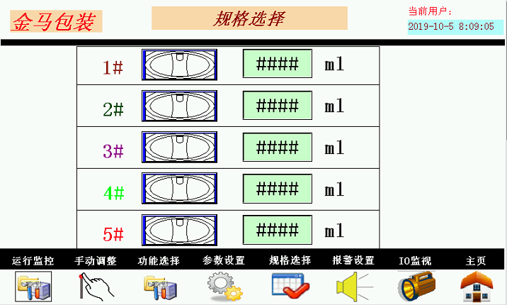
图5.6
- 1#-5#：不同物料的规格选择，（注意，有的机型不支持此）

5.7、报警设置画面
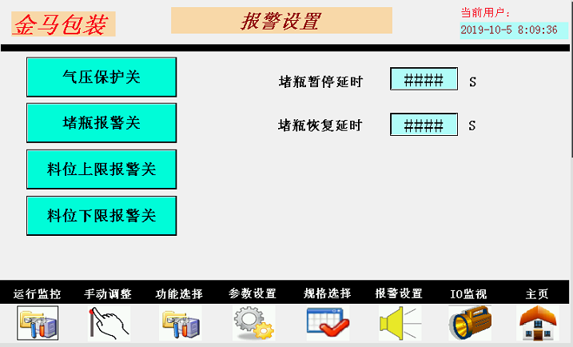
- 气压保护关：触摸“气压保护关”按钮，气压保护报警功能的开关选择
- 堵瓶报警关：触摸“堵瓶报警关”按钮，堵瓶报警功能的开关选择
- 料位上限报警关：触摸“料位上限价报警关”按钮，料位上限报警功能的开关选择
- 料位下限报警关：触摸“料位下限价报警关”按钮，料位下限报警功能的开关选择
- 堵瓶暂停延时：堵瓶光电开关检测到有瓶时，感应的时间设定，超过此设定的时间说明有堵瓶。
- 堵瓶恢复延时：堵瓶光电检测到堵瓶，此瓶离开光电恢复自动运行的时间设定。

5.8、IO监视
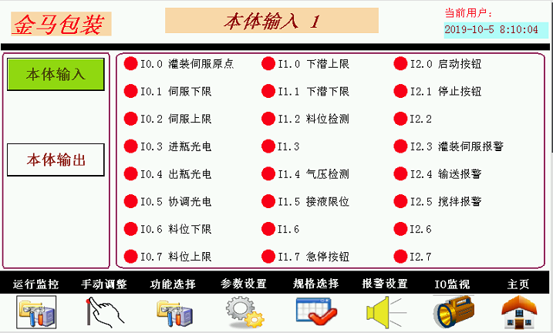
图5.8-1 本体输入1
PLC输入状态画面将实时显示当前PLC输入信号。
触摸“本体输出”按钮，进入“本体输出”画面。
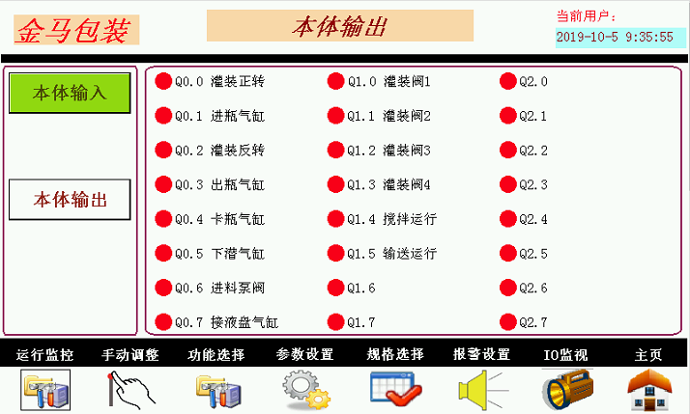
图5.8-2本体输出
PLC输出状态画面将实时显示当前PLC输出信号。

六、常见故障及处理
故 障 现 象 | 故 障 原 因 |  | 处 理
伺服电机过载报警 | 1、灌装头未打开或损坏  2、下限位光电损坏 |  | 更换或维修
触摸屏无显示 | 1、输入电源不正常。  2、电源保险丝断开。  3、开关电源损坏。  4、触摸屏故障。 |  | 更换或维修
自动灌装时灌装头不动作 | 1、电磁阀线圈烧坏。  2、上侧单向节流阀调节不当。  3、伺服电机异常报警  4、参数设定错误 |  | 1、维修或更换。  2、调节阀门至适当开度。  3、重新启动电源  4、检查灌装速度与缓冲速度设定（前者一定要大于后者）
灌装头滴漏 | 堵头活塞密封圈破损 |  | 更换密封圈
灌装不均匀 | 1、料箱内物料不够。  2、气压波动大。  3、密封件有泄漏。 |  | 1、加料。  2、更换大流量空压泵。  3、调整或更换。
计数不准确 | 1、光电对瓶位置不合适。  2、光电灵敏度不合适。  3、光电开关腐蚀损坏。 |  | 1、找准较合适的部位。  2、重新调整灵敏度。  3、更换。
进出瓶气缸及卡瓶气缸动作不协调 | 1、倒瓶或其它物体碰到光眼。  2、计数不准。  3、电磁阀损坏 |  | 1、重新复位启动。  2、调节光电开关。  3、维修或更换。

七、保养及清理
● 输送带、设备台面及外部部件应每天做好清洁工作。
（可用水清洗，清洗完成后应擦干）
● 轴承及作力点每月润滑一次。

